

《 软件项目管理实践 》
课程报告

班 级： | 计191
学 号： | 19001995
姓 名： | 杜睿斌

信息科学与工程学院
2022年 12月

目录
一、 选题背景 3
1.1 项目概述 3
1.2 项目需求简述 3
1.3 系统框架结构图 4
1.3.1 系统模块 4
1.3.2 前端 4
1.3.3 后端 4
1.3.4 数据库 4
二、 项目管理任务分解 5
2.1 子项目任务的分解 5
2.2 项目的工作分解结构表 5
2.3 项目的里程碑任务 6
三、 项目进度设置管理 6
3.1 项目任务排序、任务间关系及时间间隔的设置。 6
3.2 任务时间的估算（PRET） 6
3.3 PDM网络图(仅完成设计开发阶段的PDM) 7
3.4 关键路径 7
3.5 里程碑图 7
四、 项目资源管理 8
4.1 软件项目资源库的建立及说明 8
4.2 项目任务责任矩阵 9
4.3 项目资源的分配 9
4.4 项目资源冲突的解决方法 9
五、 项目成本管理 10
5.1 项目成本的构成分析 10
5.2 项目总成本的预算 10
5.3 项目成本超预算的解决方法 10
六、 项目团队组建 10
6.1 项目团队的组建形式 10
6.2 项目团队的建设过程 10
6.3 项目团队的沟通计划 11
七、 软件配置管理计划 10
7.1 配置库的建立及维护方法 11
7.2 变更管理流程 11
八、 总结 12
8.1 感受和收获 13

- 选题背景
1.1课题概述
随着计算机和网络的日趋发展，互联网购物已经成为一种趋势。有调查表明:无论是中国还是西方国家，越来越的用户已经习惯于网络购物。人们的消费习惯逐渐转移到线上，而网上订餐是其中重要的一环，发展外卖平台已经成为了新的时代的新的需求。
餐饮业也要顺应时代进行发展，早在古代，因为人们在外做饭不便，市场便推出了饭店来解决人们的吃饭问题，这一行业在时代的发展中不断进化，随着互联网的出现，许多人倾向于足不出户而吃到各种美食，于是外卖行业顺势而出，这个新兴行业方便、快捷，不需要繁琐的排队与有充足的选餐时间，这让它在市场市场上拥有了极强的竞争力。
在科技高速发展的当今社会，外卖软件已经成为了人们生活中尤为重要的必需品。在当今快节奏的生活中，人们只需要花费少许的时间就可以免去交通以及排队的时间，便可以吃上一餐自己想吃的饭，这无疑提供了许多便利。
1.2项目需求
外卖系统是一套功能强大、操作简便、实用的网上订餐软件，包括用户管理、订餐管理、菜单管理等功能。
下面概括一下本外卖系统大致的功能需求。
- 客户登录
在客户进入系统前，首先要求客户进行登录，登录时要验证客户名和密码是否匹配，验证通过后允许客户进入本系统操作。密码需要进行加密算法。
- 店家查询
客户登录成功后，进入选择店家界面。
- 菜品查询
客户进入店家界面后，客户选择需要购买的菜品。
- 订单管理
用户选择好菜品和地址后，点击下单并完成支付。
- 派送管理
订单分配给快递员，快递员负责完成订单状态的更改。
- 数据管理
当客户注册后，其信息自动存入数据库中，也可以进行删除、更新等，也可以对客户订餐有所记录。
1.3项目框架结构图
1.3.1 系统模块
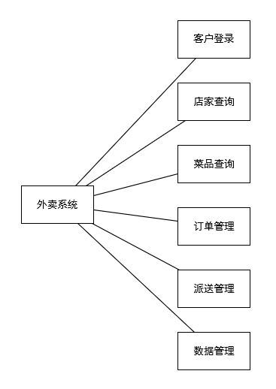
图1-1项目框架结构图
1.3.2 前端

Vue
1.3.3 后端

1.3.4 数据库

1.3.5 运行环境


- 项目管理任务分解
2.1 子项目任务的分解
外卖系统分为客户功能和服务功能两个基本模块，
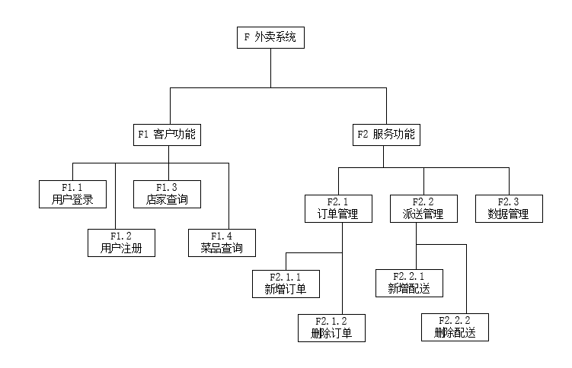
2.2 项目的工作分解结构表
任务编号 | 工作名称 | 任务编号 | 工作名称
1000 | 项目整体分析 | 3000 | 系统开发
1100 | 需求分析 | 3100 | 编码实现
2000 | 系统设计 | 3200 | 客户功能开发
2100 | 系统架构设计 | 3300 | 服务功能开发
2200 | 系统技术分析 | 3400 | 项目测试
2300 | 数据库设计 | 4000 | 项目发布
2400 | 界面原型设计 | 4100 | 客户确认
2500 | 接口文档编写 | 4200 | 项目发布

2.3 项目的里程碑任务
确认项目需求：与客户的对接人开展若干次会议，确认其需求。
确认需求文档：与客户及团队架构师沟通，确认具体设计方案，包括数据库、详细设计等内容。
确认接口规范：团队内部沟通，确定接口规范，包括使用规范及技术规范等。
客户功能开发：完成客户功能部分的开发。
服务功能开发：完成服务功能部分的开发。
项目测试：完成单元测试和集成测试。
确认发布：客户满意后上线发布。
- 项目进度设置管理
3.1项目任务排序、任务间关系及时间间隔的设置
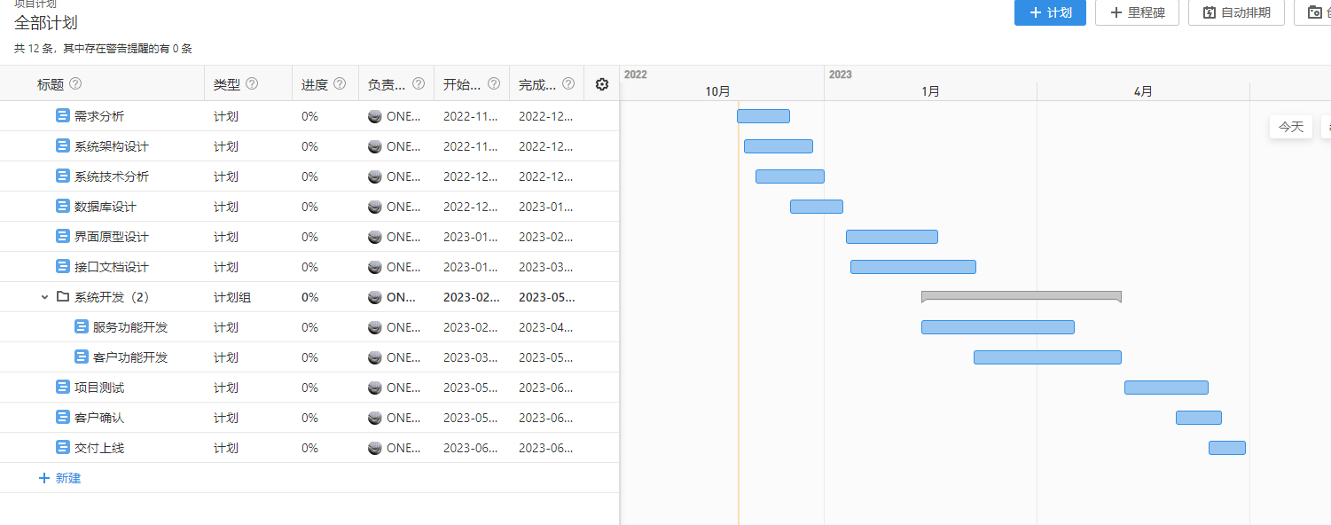

3.2 任务时间的估算（PRET）
项目中不确定的环节有：需求分析、系统开发以及项目测试。
需求分析：
最小估算值：1天
最大可能时间：2天
最大估算值：5天
β=(1+4*2+5)/6=7/3
项目开发：
最小估算值：30天
最大可能时间：50天
最大估算值：60天
β=(30+4*50+60)/6=145/3
项目发布：
最小估算值：2天
最大可能时间：5天
最大估算值：8天
β=(2+4*5+8)/6=5
3.3 PDM网络图(仅完成设计开发阶段的PDM)
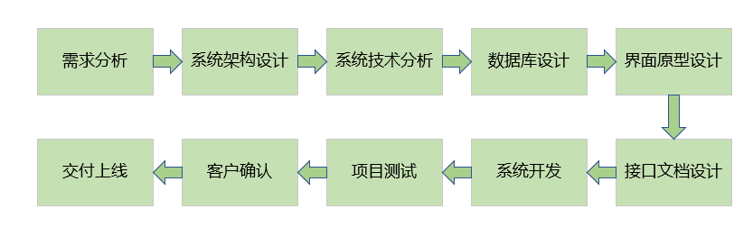
3.4 关键路径
“外卖系统”项目采用瀑布模型，瀑布模型开发过程是通过设计一系列阶段顺序展开的，从系统需求分析开始直到产品发布和维护，每个阶段都会产生循环反馈。因此本项目的关键路径为整个过程管理，包括需求分析，系统详细设计，系统开发，系统测试以及交付上线。

3.5 里程碑图
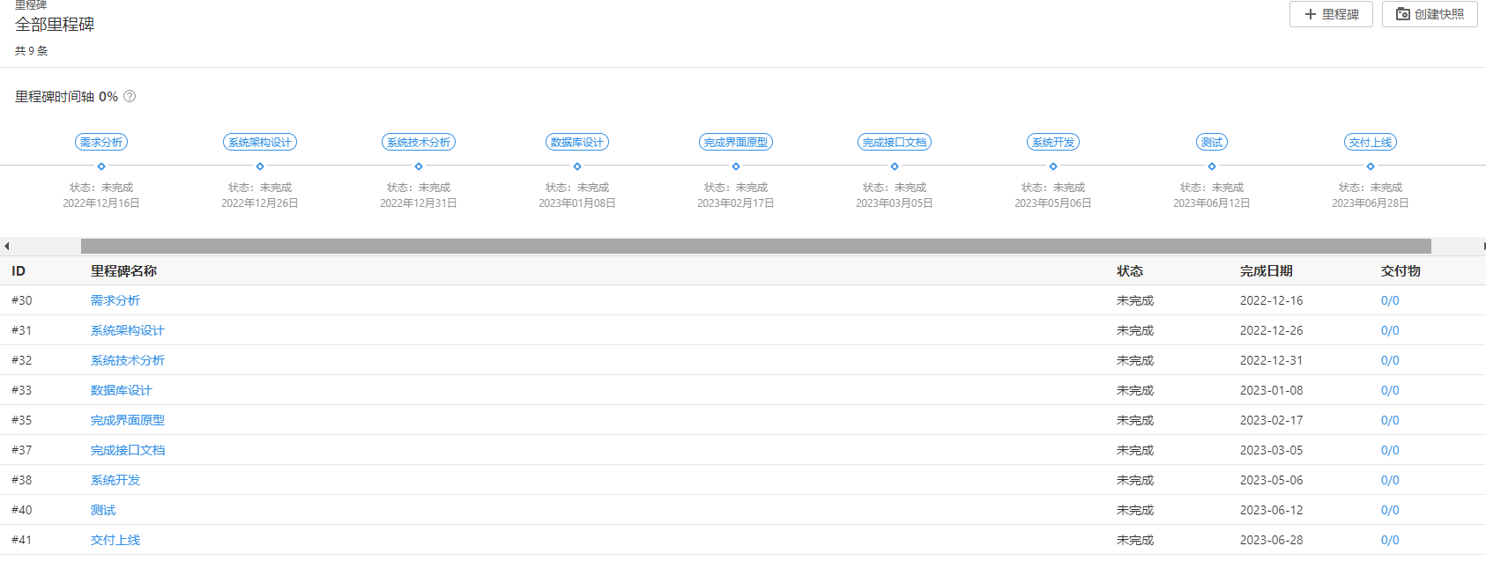
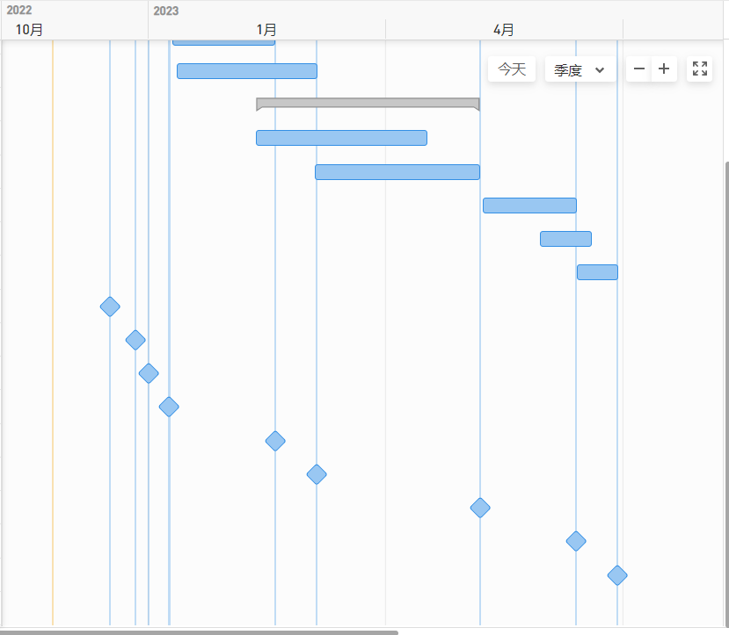
- 项目资源管理
4.1 软件项目资源库的建立及说明
资源的类型分两类：
工时资源：按照工时执行任务的人员和设备资源，按照时间来付费，其工作往往受到时间的限制。
材料资源：按照资源的投入数量执行任务的供应材料或者消耗材料，按数量来计费，其使用不会受到时间的限制。
在软件项目管理过程中，工时资源最重要。

4.2 项目任务责任矩阵
 | 需求分析 | 架构设计 | 技术分析 | 数据库设计 | 原型设计 | 接口文档编写 | 编码实现 | 项目测试 | 交付上线
项目经理 | R | S | S | S | S | S | S | S | R
测试经理 |  | S | S | S | S | S | S | R
系统架构师 |  | R | R
系统分析师 | A |  |  | R | R | R
程序员 |  |  |  |  |  |  | R
测试员 |  |  |  |  |  |  |  | A
文员 | A | A | A | A | A | A |  |  | A
符号含义：R-负责；A-辅助；S-监督

4.3 项目资源的分配
项目资源的分配包括工时资源的分配及材料资源的分配。
工时资源：工时资源的分配需要根据前述任务排序及项目任务责任划分进行分配，分配的为真实的人员。
材料资源：在开发过程中所涉及到的各项材料，包括纸张等资源，因为使用不受时间限制，因此随取随用，按照数量计算，根据开发时的实际情况进行分配。
4.4 项目资源冲突的解决方案
为解决资源冲突问题，为任务设定优先级，项目资源使用发生冲突时，优先级较高的任务优先使用。优先级的设定随时间（即任务紧急程度）变化而变化，如在需求分析阶段，优先满足负责需求分析的项目经理的资源需求，对于与之关系较小的程序员等，在较后满足，而在系统开发阶段则相反。对于同一任务中的不同成员的材料资源需求，优先满足负责人的需求，而后满足辅助者的需求。

- 项目成本管理
5.1项目成本的构成分析
本项目的成本主要由团队人员工资，硬件设施等开支组成。
团队人员工资：项目经理岗位、测试经理岗位、系统架构师、系统分析师、程序员、测试员、文员七位团队工作人员的工资。
硬件设施：服务器、防火墙、硬盘等。
5.2项目总成本的预算
团队人员工资：经理岗位、系统架构师、系统分析师的工资为40元/小时、程序员、测试员的工资为30元/小时、文员的工资为20元/小时。
总计约9万元，占总预算的90%
硬件设施：服务器、防火墙等，约1万元，占总预算的10%
共计约10万元。

5.3项目成本超预算的解决方法
降低硬件设备成本；
尽量提高工作效率提前完成节约人力资源成本；
改变方案，提升效率。
- 项目团队组建
6.1 项目团队的组建形式
对于组建项目团队，根据不同公司内部组织架构的不同，大致可以分为：
1. 矩阵型结构 - 同一个资源可以在不同的项目之间流动，这在人力资源外包的公司比较常见，也是企业提供效率和产出的一种主要方式。
2. 项目型结构 - 项目团队资源相对稳定，在项目里的时间随着项目的开始到结束。
本项目采用以项目结构为基础的团队构建。该类团队资源相对稳定，基本所有资源都会跟随项目开始和结束。这类项目还有一个特点，项目周期长。
团队人员：项目经理1人、测试经理1人、系统架构师1人、系统分析师1人、程序员1人、测试员1人、文员1人。
6.2 项目团队的建设过程
1. 建立Leader 制度
首先如果是长期项目，项目团队成员不会少。而对于多团队成员的项目，需要细分成不同的小组，加强管理。因为一个正常人能够良好沟通的人数基本在6-8个人，人一多，沟通效率就下降了。
所以需要找几个技术过硬，又有沟通能力的人作为小组的Leader。这样任何的事情只需要给小组的leader沟通就行了，然后由小组的Leader向他们的组员继续传递
2. 各种类型人员都要有
一个大的团队，如果是千篇一律的技术牛人，那必定谁都不买谁的账。反之如果都是菜鸟，也不能攻克技术难关。如果都是很闷的人，会显得没有生气，反之如果过于活血，又显得不够沉稳。所以和就需要项目经理在挑选人的时候考虑到这些因素。团队里边需要有技术大牛压阵攻克技术难题。需要有菜鸟跟着大牛学习，同时降低项目成本需要有踏实肯干的人，做一些千篇一律枯燥乏味的事情，也需要有头脑灵活，可以引导客户需求的人。只有各种各样的人都有了，团队才能取众人之长，补众人之短。发挥团队整体优势。
优秀的团队不是一蹴而就的，一般要依次经历以下5个阶段。
(1)形成阶段(Forming)：一个个的个体成员转变为团队成员，开始形成共同目标；对未来团队往往有美好的期待。
(2)震荡阶段(Storming)：团队成员开始执行分配的任务，一般会遇到超出预想的困难，希望被现实打破。个体之间开始争执，互相指责，并且开始怀疑项目经理的能力。
(3)规范阶段(Norming)：经过一定时间的磨合，团从成员之间相互熟悉和了解，矛盾基本解决，项目经理能够得到团队的认可。
(4)发挥阶段(Performing)：随着相互之间的配合默契和对项目经理的信任，成员积极工作，努力实现目标。这时集体荣誉感非常强，常将团队换成第一称谓，如“我们那个组”、“我们部门”等，并会努力捍卫团队声誉。
(5)结束阶段(Adjoining)：随着项目的结束，团队也被遣散了。以上的每个阶段按顺序依次出现，至于每个阶段的长短则取决于团队的结构、规模和项目经理的领导力。
6.3 项目团队的沟通计划
(1)记录并分享项目组内部和外部的所有联系资料，明确“盯人防守”式的沟通负责关系，并确定项目的总体范围。
(2)对与项目进程相符的会议日程达成一致，并保证整个项目组每周至少碰头一次，必要时邀请客户参与部分会议。
(3)通过频繁的电子邮件交流使团队成员了解项目的最新进程，不过格式要简单统一。
(4)所有会议都应该有一个明确的议程（或列出一张供讨论的问题清单），并做出具体的决定和新的行动方案。
(5)在评估问题和意见的正反两面时，一定要把人与他所提出的见解分开。在评价问题时，应就事论事，要摒弃针对人的个人成见。

- 软件配置管理计划
7.1 配置库的建立及维护方法
配置库的建立：
项目配置管理的库分为开发库、受控库、产品库。这三个库是相互独立的物理库，其中受控库在逻辑上分为文档库和基线库。
开发库
存放代码、脚本等开发过程中的产物。由开发人员使用。
只有开发人员可读和写。开发人员在配置项写入时，必须填写注释信息以标识配置项的功能；配置项变更时注明变更理由。
受控库
保存已被批准的配置项（包括基线）或项目统一管理的过程资产记录，由配置管理员管理与维护。分为受控基线库和受控文档库。
产品库
保存发布基线的配置项。作为最终产品存放在产品库，等待交付客户使用，出入库要严格办理手续。
配置库的维护：
配置库的维护和备份需要专职的配置库管理员来负责。在整个项目中采用的配置库维护策略是根据Microsoft的Best Practice白皮书建议，包括以下要点：
保持配置数据库的大小不超过5G；Microsoft建议，配置库的大小在3－5G比较合适，太大的数据库会极大影响VSS的效率。
每周进行VSS数据库的分析（Analysis），发现问题及时修正；VSS提供了Analysis和Fix工具。
每日进行配置库的增量备份，每周进行数据库的完全备份；VSS库的备份可以通过VSS自己的Archive功能或者是操作系统的Backup程序来进行。

7.2 变更管理流程
提出：
记录变更的详细信息，相当于一个备忘。需要记录的信息可能根据不同组织和不同项目的规定而不同。要点在于变更提出者能简明扼要的记录下有价值的信息。
变更管理工具不仅要能方便的记录信息，而且要给记录者一些记录的提示信息，帮助记录者准确的记录变更。
审核：
审核者首先要确认变更意义，确认是否要修改；其次审核者要确认变更可能产生的影响，根据影响分析决定是否要修改下变更的内容以及对项目其它方面做同步改变；最后就是指派项目成员实施该变更。
首先要保证修改实施是完全而彻底的，比如提了一个需求变更，不能只改了需求文档而不改代码或者用户文档。在组织分工情况下，如何协调多个小组的同步变更保证工作产品一致性正成为一个很严峻的问题。
确认：
确认验证变更确实得到了确实实施（或者拒绝变更的理由是合理的）。
查询和度量分析：项目管理者需要了解项目中各个变更的当前状态，根据变更状态做出各种管理决定；度量分析变更数据，了解项目质量状况；定期进行复盘，寻找变更根源，进行有针对性，甚至是制度化的改进。

- 总结
8.1 感受和收获

本次项目我做的是外卖系统管理，虽然没有涉及实际的开发内容，但我依然收获很多。本门课程为软件项目管理实践，其内容不是教我们如何如何开发，而是从一个全局的角度来审视一个项目的全流程，了解任务分解、进度设置、资源、成本等的管理方法。在这门课程中，我对项目管理这一领域有了更深的理解，在以后不论是作为产品经理还是程序员，都会在工作过程中有所帮助。

